今日は実験操作の練習をします。高校に行ったときに、あいつスゲーと言われるために特訓しましょう！

日本が誇る実験道具「こまごめピペット」を使いこなしましょう！

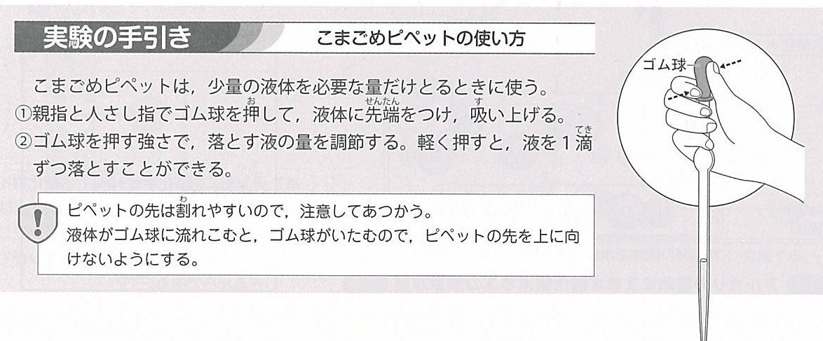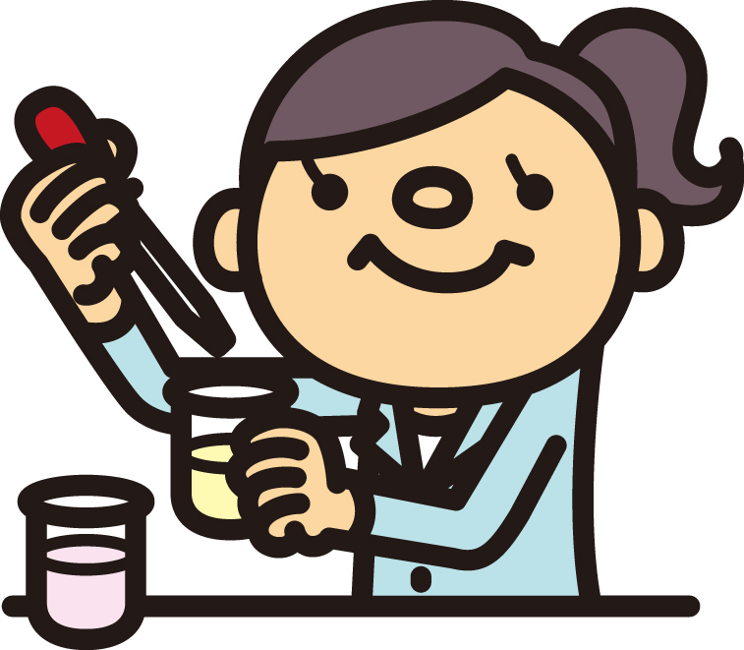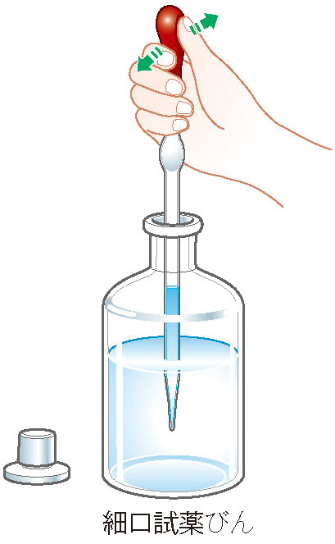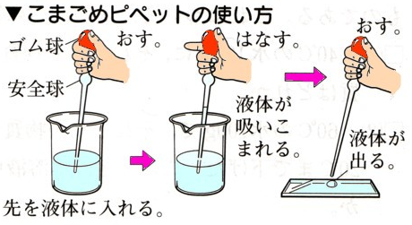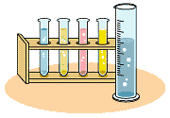

きれいにできたかな？

　　　　　　　　　　　　　　　　　　　　　　　　　　　　　　　　　　　スケッチしよう　→

①　１００ｇあたり0g、５g、10g、15g、20g、25g、30gの

砂糖を溶かしたそれぞれの食塩水にインクで色をつける。

②　各班で濃度と色の違う食塩水を試験管に取ってくる。

③　濃度の濃い食塩水から順にこまごめピペットを使って静かに注ぎ入れる。

　　（色を変えるときには必ずこまごめピペットを水で洗うこと）

④　実験操作中に液体をこぼさないように慎重に行うこと。机の模造紙に証拠が残ります。

　　こまごめピペットの正しい使い方を覚えましょう！一番美しく実験できた班はどこかな～？

　３年　　組　　番　氏名

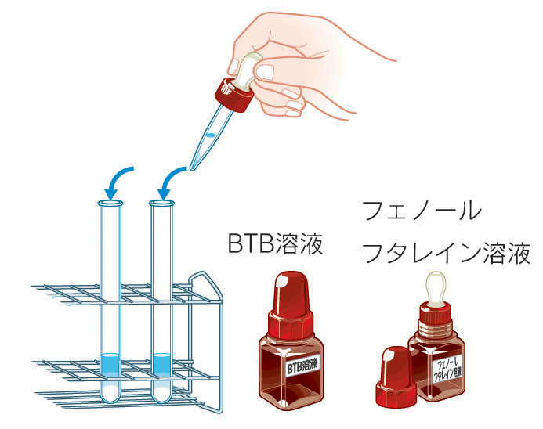

　　　　　　　　　　水溶液にはとても大切な性質があります。それは「酸性・中性・

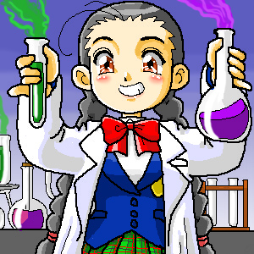

アルカリ性」という性質です。一口に水溶液といっても、例えば

なめてみると味が違います。お酢やレモン水などはすっぱいです。

せっけん水は苦味があります。一般的にすっぱい水溶液が「酸性」、

苦い水溶液が「アルカリ性」、その他が「中性」と、とりあえず理

解しておくとよいでしょう。でも「なめる」という危うい行為で

酸性・中性・アルカリ性を見分けるのではなく、見た目で判断するために「リトマス

紙」「ＢＴＢ溶液」「フェノールフタレイン溶液」のうち、いずれかひとつを用いて酸性・中性・アルカリ性を判断していきます。それでは、覚えておきたい水溶液の例と見分け方をご紹介します。

|  |  |  |  |
| --- | --- | --- | --- |
|  | 酸性の水溶液 | 中性の水溶液 | アルカリ性の水溶液 |
| 水溶液 | 塩酸、酢酸（食材のお酢）  炭酸水 | 食塩水、砂糖水 | 水酸化ナトリウム水溶液、  アンモニア水、石灰水 |
| リトマス紙 |  | 変化なし |  |
| ＢＴＢ溶液 |  | 緑 |  |
| フェノールフタレイン溶液 |  | 変化なし |  |

　でもたまに、酸性であるはずなのに、リトマス紙が変化を示さない・・・という実験結果になることがあります。それは、調べた水溶液がリトマス紙を変色させるほどの強い酸性ではなかったからです。リトマス紙やBTB 溶液は、

酸性やアルカリ性の強さによって、色の変わる範囲（変色域）が決まっています。ですから、必要に応じて使い分ける必要があります。

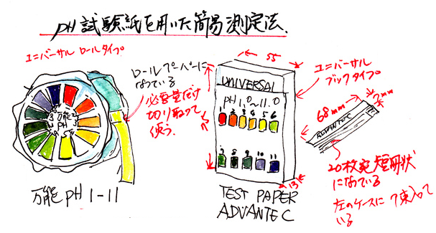

　ところが、どんな水溶液でも全般的に調べられる

試験紙や機器があります。それがpH 試験紙（万能

試験紙）やpH メーターです。pH とは、水溶液の

酸性、アルカリ性がどれくらい強いかを表す数値で

す。pH を比較すると、酸やアルカリ性の強さを比

較することができます。

中性の水溶液のpH は７です。pHの値が７から

０に近づくほど酸性が強くなり、１４に近づくほど

アルカリ性が強くなります。

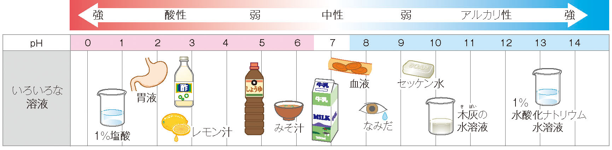

　３年　　組　　番　氏名

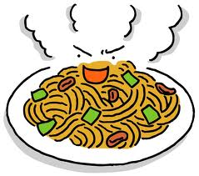

　今日は食欲の秋にぴったりな実験をご紹介します。その名も「カメレオン焼きそば」

名前のとおり、カメレオンのように色がくるくるとかわる驚きの焼きそばです。

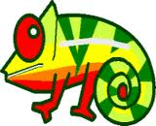

普段の焼きそばがカラフルに大変身！おいしく楽しく実験してください。

準備　（かんすいを使用した）焼きそばまたは中華めん　　紫キャベツ　　レモン　　カレー粉　　ウスターソース

|  |  |
| --- | --- |
| ★カレー焼きそば編☆  ①　フライパンに水を入れ、沸騰したらめんを入れて  よくほぐす。  ②　水が白く濁って麺が茹で上がったらカレー粉を投入。  しばらく混ぜていると、赤い焼きそばに変身！  ③　赤い焼きそばにウスターソースを数滴入れると、  元のカレー色の焼きそばに戻る。  ３つ並べて比べてみよう！ | ★紫キャベツ焼きそば編☆  ①　フライパンに水を入れ沸騰したら、ざく切りにした  　紫キャベツを入れて、しんなりするまでよく炒める。  ②　水が紫になってきたら、中華めんを入れてよくほぐす。  しばらくすると見事な緑色の焼きそばに大変身！  ③　緑色の焼きそばにお酢やレモン汁を少したらすと、  とってもきれいなピンク色に大変身！  ④　③にソースを入れると、普通のやきそばの色に戻る。 |

カレー粉には、ウコンが使用されています。ウコンの色素成分「クルクミン」は、酸性・アルカリ性で色が変わるという性質を

持っています。中華めんには、こしを出すために「かんすい」という食品添加物が含まれています。中華めんをゆでるときに出る

白く濁った水は、このかんすいが溶け出したもので、かんすいはアルカリ性のため、これに反応してウコンは赤い色に変色したの

です。酸性のソースを入れて中和することで、元の色に戻ったのです。

　　紫キャベツには、「アントシアニン」という色素が含まれています。中性では紫ですが、アルカリ性になるにつれて青色が濃く

なり、酸性だと赤色が強くなります。中華めんの「かんすい」のアルカリ性により緑色になり、酸性のお酢やレモン汁をかけることで

ピンク色に変色したのです。「アントシアニン」は、ナスの皮や紫タマネギ、ブルーベリーやぶどうの皮などにも含まれています。

参考　　博物館だより　2008年秋冬号　かがくの楽しみ方　<http://www.i-kahaku.jp/magazine/backnumber/54/05.html>

